Cognome Nome n°matr.:

Sezione 1: QUIZ
- Un processo con una funzione di trasferimento che ha un guadagno positivo è detta essere ad azione diretta
vero o falso o
- Un segnale in corrente continua 4÷20 mA è del tipo “a zero vivo”
vero o falso o
- Non esiste alcuna funzione nel dominio del tempo che sia l’anti-trasformata di una costante
vero o falso o
- L’offset é definito come y_{SP}(t) – d(t)
vero □ falso □
- Si definisce zero di una funzione di trasferimento di tipo razionale un valore di s che ne annulla il denominatore
vero □ falso □

Sezione 2: QUIZ
- Quale dei seguenti non é un performance criterion per impostare il TUNING:
- o minimizzazione dell’overshoot
- o valutazione del minimo dell’integrale dell’errore
- o risposta a step con tangente nulla all’origine
- o Decay ratio = 1/4

- La trasformata di Laplace non può essere utilizzata per risolvere:
- □ equazioni differenziali del secondo ordine
- □ equazioni differenziali lineari o linearizzate
- □ equazioni differenziali non lineari
- □ equazioni lineari contenenti una funzione ritardata o anticipata nel tempo

- Quale tra i seguenti non è un elemento finale di controllo?
- □ pistone oleodinamico
- □ pompa
- □ controllore a relay
- □ elemento riscaldante o raffreddante

- La funzione di trasferimento del controllore PD è:
- □ G_{c} = K_{c}[1+ t_{d}s]
- □ G_{c} = K_{c}[1+1/(τ_{D}s)]
- □ G_{c} = K_{c}[1+τ_{D}s)]
- □ G_{c} = K_{c}/(τ_{D}s)

- Un sistema 2° ordine underdamped è caratterizzato da un fattore di smorzamento
- □ ζ < 0
- □ ζ < 1
- □ 0 < ζ < 1
- □ ζ <

Sezione 3: MODELLI DINAMICI DI RIFERIMENTO

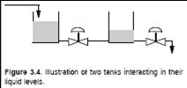
Sistemi del 1° ordine in serie
- Determinare la funzione di trasferimento per il caso dei 2 serbatoi interagenti in serie (v. figura), sotto l’ipotesi di legge di efflusso lineare

3.2. Proprietà della risposta dinamica del 1° ordine
Un sistema dinamico del 1° ordine, di cui non si conoscono i parametri, è perturbato una prima volta da un ingresso a gradino unitario ed una seconda volta da un ingresso a impulso unitario.
Tuttavia, si sa che la risposta dinamica vale in entrambi i casi y(t) = 1 in corrispondenza del tempo adimensionale t/τ = 0.7.
Calcola ricorrendo ai diagrammi generalizzati qui allegati:
- guadagno statico
- costante di tempo
Diagramma generalizzato della risposta dinamica al gradino
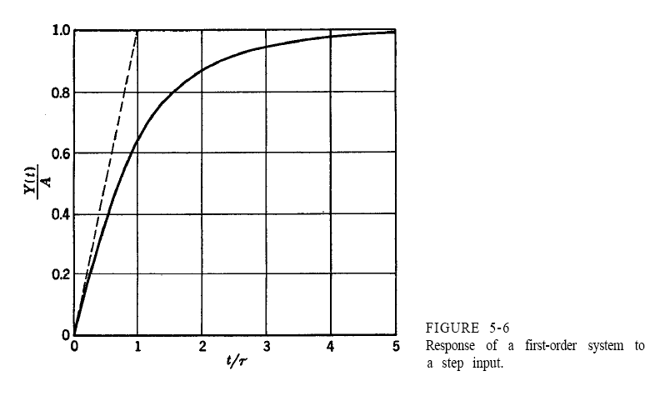

Diagramma generalizzato della risposta dinamica all’impulso

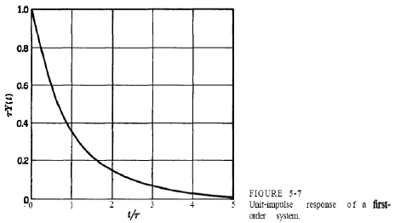
Infine:
- calcola quanto vale la risposta dinamica y(0) ad ingresso a impulso unitario in corrispondenza dell’origine t/τ = 0

3.3. Stabilità dei sistemi dinamici
- fornisci la definizione di Stabilità BIBO
- discutine significato e conseguenze con parole tue

Sezione 4: REGOLAZIONE E CONTROLLO DEI PROCESSI

4.1. Il controllo feedback
- Disegna il Diagramma a Blocchi per il Controllo di Processo feedback che rappresenti il caso più generale.
- Descrivi brevemente uno per uno le variabili presenti nella catena di controllo di processo.

NB: Una trattazione breve e ben articolata sarà valutata più di una lunga e confusa !

Sezione 5: CONTROLLORI

5.1 Tuning del controllore PID
I diagrammi successivi riportano la risposta dinamica (v. la curva superiore) a seguito di una variazione a step di un ingresso (v. la curva inferiore) per un processo dalla dinamica sconosciuta, per il quale si desidera fare il tuning di un controllore PID.

NB: in tutto il seguito, fornisci risposte solo qualitative!

- Quale modello dinamico proponi di adottare per il processo dalla dinamica sconosciuta riportato nel seguente diagramma?
- Indica i parametri che fanno parte di questo modello.
- Quali formule di tuning proponi di adottare?

- Quale modello dinamico proponi di adottare per questo altro processo dalla dinamica sconosciuta?
- Indica i parametri che fanno parte di questo modello.
- Quali formule di tuning proponi di adottare?

- Quale metodo è stato adottato per generare questa risposta dinamica oscillante (v. output) in questo altro processo dalla dinamica sconosciuta?
- Indica i parametri che ne fanno parte.
- Quali formule di tuning proponi di adottare?

Sezione 6: MODELLISTICA MATEMATICA
6.1. Sviluppo di un modello matematico dinamico per un sistema a parametri concentrati
La reazione irreversibile: A → P
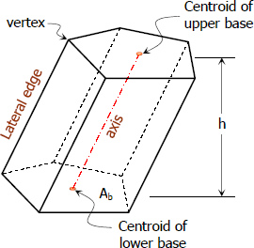
viene condotta in un reattore CSTR sperimentale, il quale ha la forma di un prisma obliquo (v. figura a fianco), avente altezza h ed entrambe le basi congruenti con superficie A_{b} (v. figura).
L’intero sistema è alimentato dall’alto con una corrente di liquido, con una portata volumetrica $\overset{˙}{V}$_{in} a concentrazione c_{Ain}. e scaricato dal basso con una corrente di liquido, con una portata volumetrica $\overset{˙}{V}$_{out} a concentrazione c_{Aout}.

Valgono le seguenti ipotesi:

- perfetta miscelazione nel recipiente
- ρ = cost.
- reazioni chimiche ed intero sistema isotermi
- $\overset{˙}{V}$_{in} = cost.
- l’altezza del liquido nel recipiente è costante e pari ad h
- cinetica del 1° ordine

La variabile che si intende predire con il modello è la concentrazione c_{A}(t) nel CSTR, avendo cura di esprimere dettagliatamente il volume V del liquido in funzione del livello h.

Si chiede:
- scrivere il modello matematico in stazionario
- scrivere il modello matematico dinamico
- portare, se possibile, il modello dinamico nella forma canonica nel dominio del tempo
- classificare il modello matematico dinamico così ottenuto
- individuare variabili di ingresso, stato ed uscita, nonché i parametri del modello
- discutere quali tra le variabili di ingresso possano essere prese come funzioni forzanti e ragionevolmente di che tipo, vista la natura del problema
- Si si può pervenire ad una funzione di trasferimento? Come? Se sì, determinare la FdT

Come approfondimento, si desidera studiare il caso in cui cambia l’ip.6:

6’. cinetica del 2° ordine

- descrivere in maniera qualitativa cosa cambia nel modello matematico dinamico nel dominio del tempo e come bisogna procedere

